1.Link del repositorio

<https://github.com/Ju4n-D4vid/moviles-cam-corte-1-1031641506.git>

2. 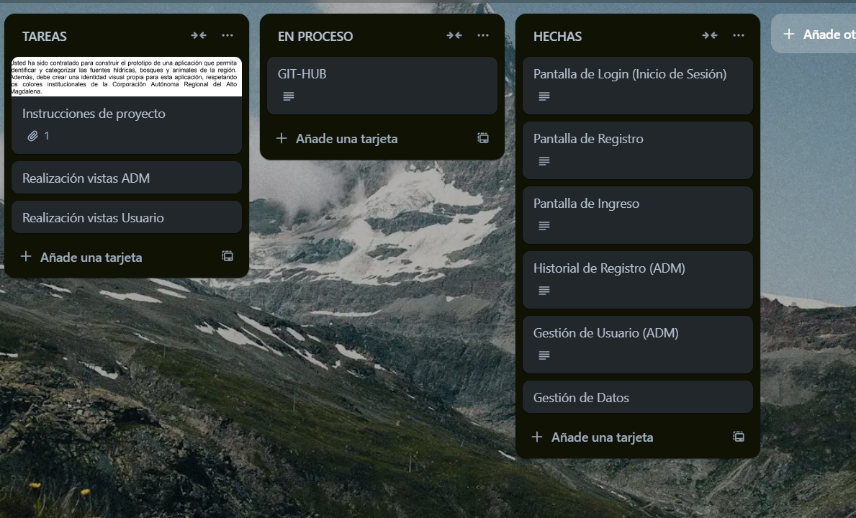

VISTAS :

Link : <https://www.canva.com/design/DAF-o59nGy0/3rOpjVD7SQhIr7o2Z8I9VQ/edit?utm_content=DAF-o59nGy0&utm_campaign=designshare&utm_medium=link2&utm_source=sharebutton>

